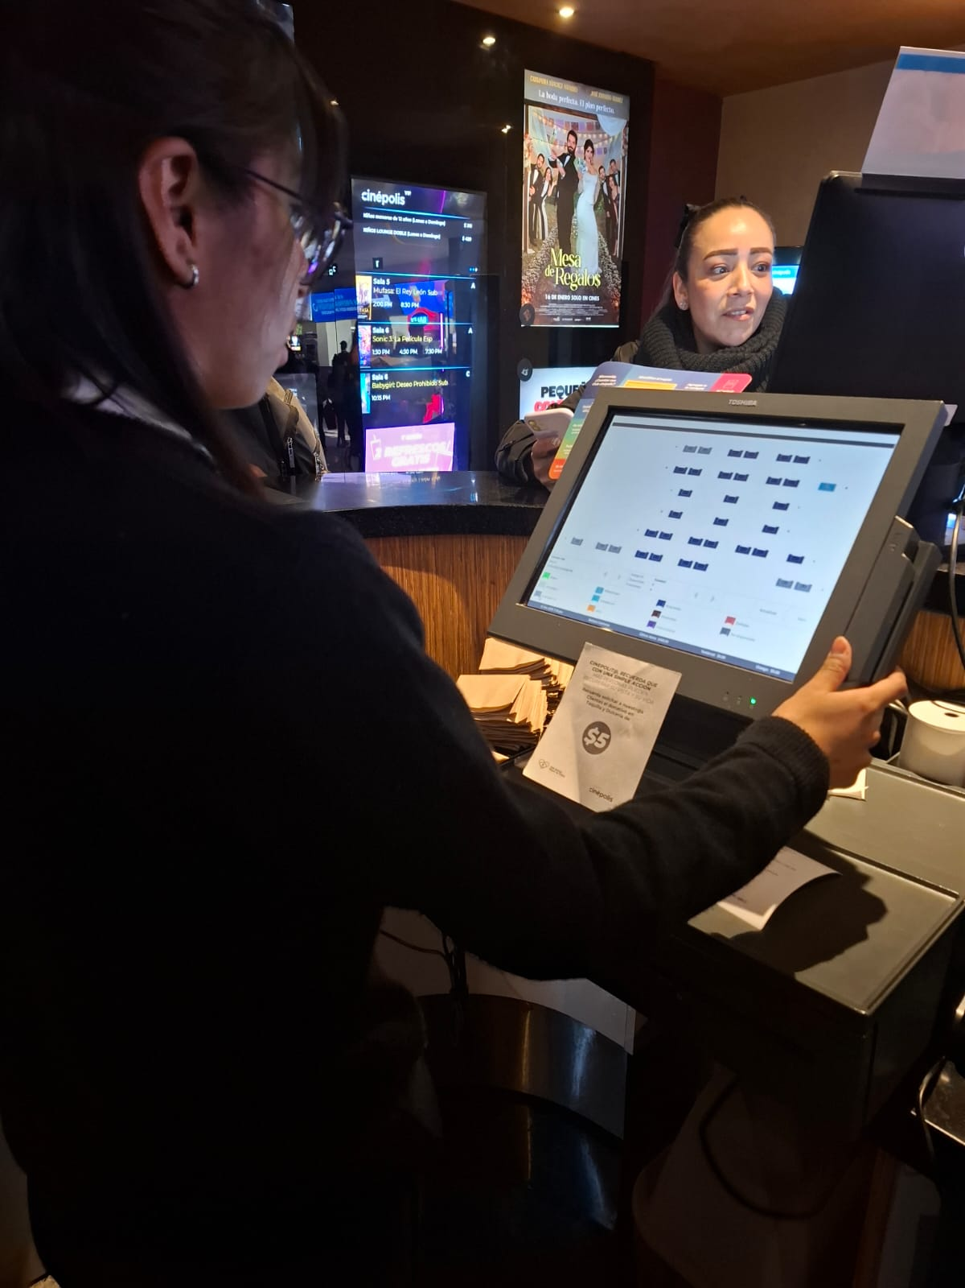 | POS CON CINEPOLITO CON IMPRESIÓN
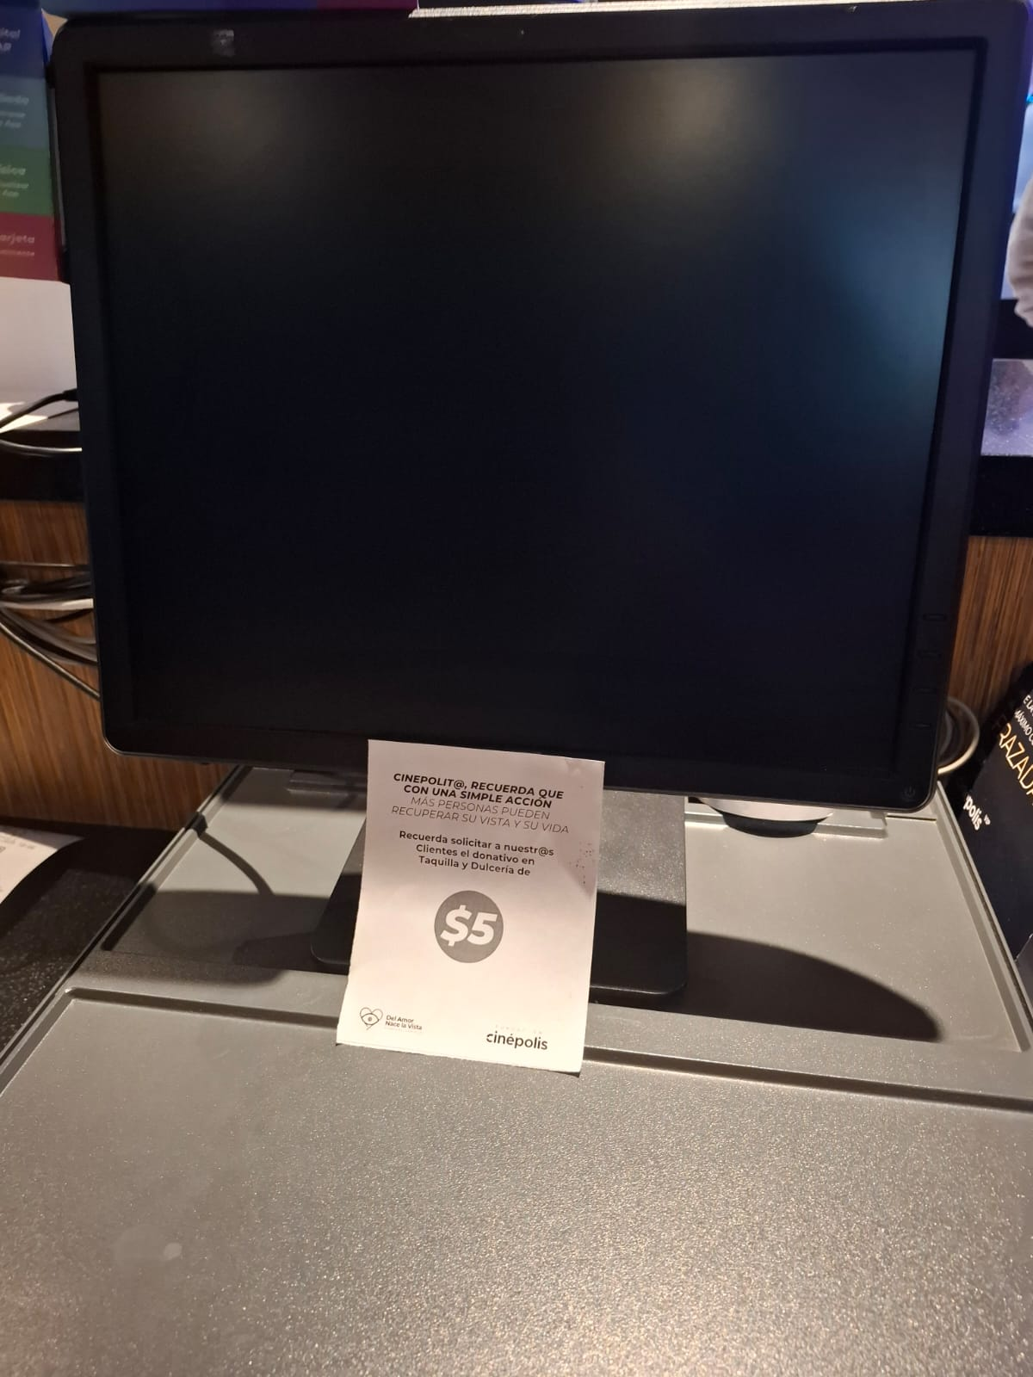 | POS SOLO CON IMPRESION
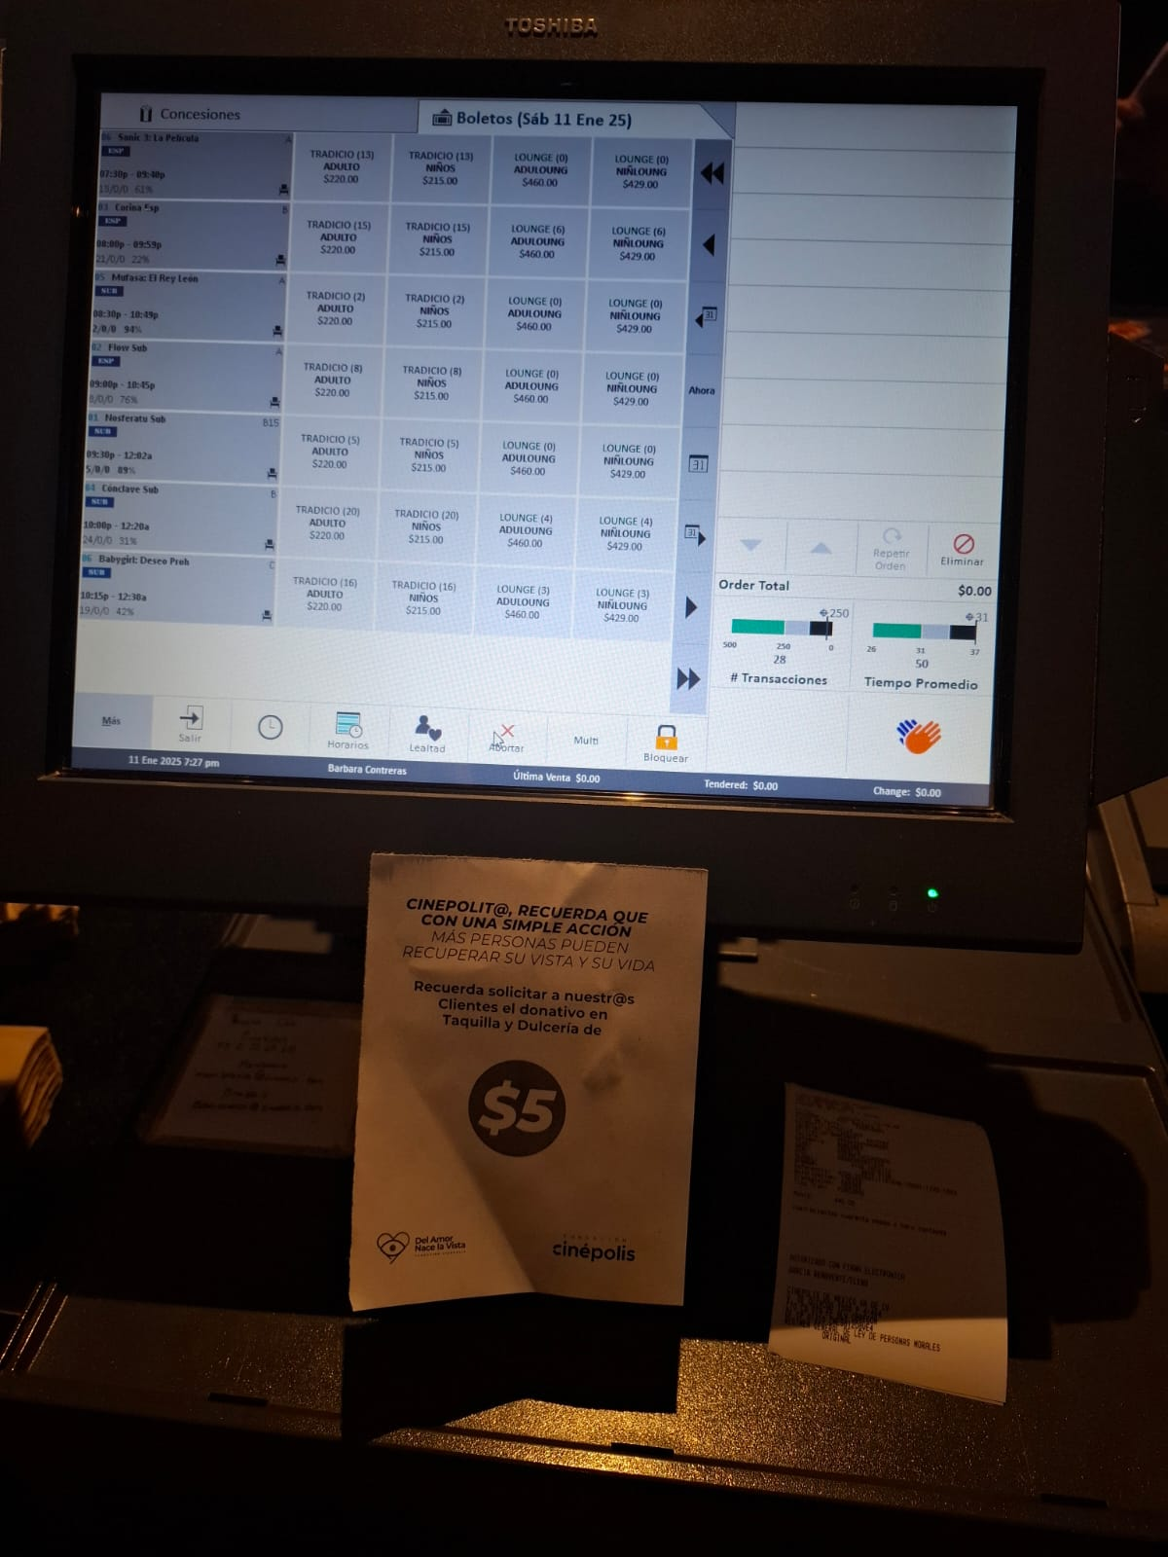 | POS ACTIVO CON IMPRESIÓN

